**빌딩 보안 시뮬레이션**

작성자: 이동경(팀장), 김태중, 박용근, 임채욱, 홍주형

**변경 이력**

|  |  |  |  |  |  |  |  |
| --- | --- | --- | --- | --- | --- | --- | --- |
| 버전 | 변경 내역 | 작성 | | 검토 | | 승인 | |
| 일자 | 담당자 | 일자 | 담당자 | 일자 | 담당자 |
| 0.2 | 기능 요구사항  목록 추가  흐름도 변경 | 10/9 | 임채욱 | 10/9 | 이동경 |  |  |
|  |  |  |  |  |  |  |  |
|  |  |  |  |  |  |  |  |

**1. 문서개요**

* 본문서는 고객 및 이해당사자(건물보안책임자, 건물소유자, 건물 세입자, 건설책임자, 개발팀장)의 관점으로 요구사항이 기술된다.
* 본 문서는 시스템 개요, 소프트웨어 기능 요구사항, 소프트웨어 품질 요구사항, 인터페이스 요구사항, 제약사항 등을 기술한다.

# **2. 시스템 개요**

## **2.1. 시스템 컨텍스트**

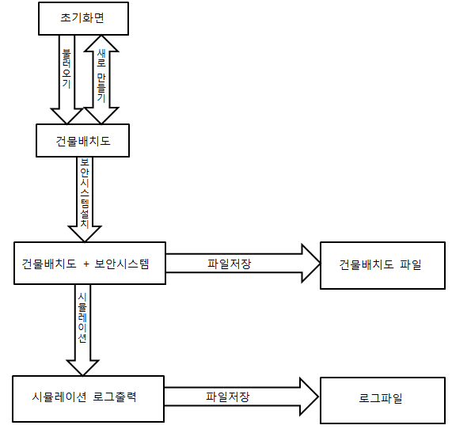

## **2.2. 입/출력 개요**

|  |  |  |
| --- | --- | --- |
| 데이터 이름 | 유형 | 설명 |
| 건물배치도 | 입력 | 사용자의 입력에 따라 건물배치도를 생성한다. |
| 시뮬레이션조작 | 입력 | 시뮬레이션 내부의 오브젝트(플레이어)를 조작한다. |
| 보안시스템 | 입력 | 사용자의 입력에 따라 보안시스템을 생성한다. |
| 건물배치도 | 출력 | 생성한 건물배치도를 json파일로 저장한다. |
| 보안시스템 | 출력 | 생성한 보안시스템을 json파일로 저장한다. |
| 로그 출력 | 출력 | 시뮬레이션도중 발생한 경보를 로그로 출력한다. |
| 로그 저장 | 출력 | 시뮬레이션도중 발생한 로그를 텍스트파일로 저장한다. |

**3. 소프트웨어 기능 요구사항**

## **3.1. 기능 요구사항 목록**

|  |  |  |  |  |  |
| --- | --- | --- | --- | --- | --- |
| 기능  요구사항 ID | 기능  요구사항 명 | 우선순위 | | | 관련  고객 요구사항  ID |
| 중요도 | 난이도 | 우선순위 |
| SS-001 | 건물 배치도  새로 만들기 | 1 | 1 | 1 | CB-000 |
| SS-002 | 건물배치도 편집 | 2 | 1 | 2 | CB-001 |
| SS-003 | 보안시스템배치 | 1 | 3 | 2 | CB-002 |
| SS-004 | 시뮬레이션 | 1 | 3 | 1 | CB-003 |
| SS-005 | 캐릭터상호작용 | 1 | 2 | 1 | CB-004 |
| SS-006 | 건물배치도 저장 | 2 | 2 | 2 | CB-005 |
| SS-007 | 건물배치도 불러오기 | 2 | 2 | 2 | CB-006 |
| SS-008 | 로그 출력 | 3 | 3 | 3 | CB-007 |
| SS-009 | 캐릭터 생성 | 1 | 2 | 2 | CB-008 |
| SS-010 | 로그 출력저장 | 3 | 3 | 2 | CB-009 |

## **3.2. 기능 흐름**

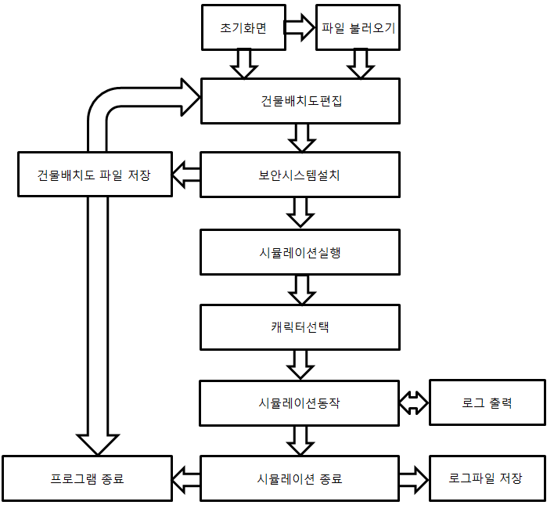

## **3.3. 개념적 데이터 모델**

|  |  |  |
| --- | --- | --- |
| 데이터 명 | 속성 | 설명 |
| 건물배치도 | 벽 | 건물의 벽 |
| 문 | 미닫이문, 보안시스템을 설치할 공간 존재 |
| 창문 | 미닫이창문, 보안시스템을 설치할 공간 존재 |
| 보안시스템 | 감지센서 | 시뮬레이션 시 물체를 감지하는 센서 |
| 시뮬레이션 시 감지되었음을 알리는 표시(시청각 효과) |
| 시뮬레이션 | 권한 있는 캐릭터 | 상하좌우 이동 가능한 객체, 보안시스템에 감지되지않는 캐릭터 |
| 권한 없는 캐릭터 | 상하좌우 이동 가능한 객체, 보안시스템에 감지되는 캐릭터 |
| 로그출력 | 발생한 경보를 로그로 출력 |
| 로그저장 | 로그를 텍스트파일로 저장 |
| 건물배치도 저장 | 파일 저장 | 오브젝트를 json파일로 저장 |
| 건물배치도 불러오기 | 파일 불러오기 | json파일을 불러와서 오브젝트로 변환 |

## **3.4. 기능 요구사항 정의**

### **3.4.1. SS-001 – 건물배치도 새로 만들기**

|  |  |
| --- | --- |
| 개요 | 이해당사자(건물보안책임자, 건물소유자, 건물 세입자, 건설책임자, 개발팀장)가 진행 중이던 건물배치도를 새로 만드는 기능 |
| 선행  조건 |  |
| 후행  조건 | 1. 빈 화면 상태가 된다. |
| 기본  시나리오 | 1. 건물 배치도 생성 버튼을 누른다. 2. 총 타일 개수를 정한다. 3. 건물 배치도가 생성된다. |
| 대안  시나리오 | 1. ‘새로 만들기’ 버튼을 누른다. 2. 현재 상태의 저장 여부를 알리는 창이 나타난다. 3. ‘저장’버튼을 누르면 ‘건물배치도 저장’ 기능이 실행된 후 빈 화면 상태로 돌아간다. 4. ‘저장하지 않음’버튼을 누르면 저장하지 않고 빈 화면 상태로 돌아간다. |

### **3.4.2. SS-002 – 건물배치도 편집**

|  |  |
| --- | --- |
| 개요 | 이해당사자(건물보안책임자, 건물소유자, 건물 세입자, 건설책임자, 개발팀장)가 테스트해보고자 하는 건물을 배치도로 만드는 기능 |
| 선행  조건 | 1. 건물 배치도를 어떻게 만들지 미리 정해둔다. 2. 건물 배치도가 생성된 상태이다. |
| 후행  조건 | 1. 사용자가 원하는 대로 타일이 배치된다. |
| 기본  시나리오 | 1. 팔레트에서 오브젝트(벽, 문, 창문)을 선택한 후 클릭 혹은 드래그로 원하는 타일에 배치한다. |
| 대안  시나리오 | 오브젝트(벽, 문, 창문) 삭제 시나리오   1. 도구상자에서 ‘개체선택’ 버튼을 누른다. 2. 개체선택상태가 된다. 3. 마우스 클릭 혹은 드래그로 원하는 개체를 선택한다. 4. Delete키를 눌러 삭제한다.. |

### **3.4.3. SS-003 – 보안시스템 배치**

|  |  |
| --- | --- |
| 개요 | 건물배치도에 침입을 감지할 수 있는 장치(보안시스템)를 설치하는 기능 |
| 선행  조건 | 1. 편집중인 건물 배치도가 있다. 2. 건물 배치도에 창문, 문이 있다. |
| 후행  조건 | 1. 건물에 최소 하나이상의 보안시스템이 설치된다. |
| 기본  시나리오 | 1. ‘불러오기’ 버튼을 눌러 완성된 건물배치도 또는 작성중인 건물배치도를 화면에 띄운다. 2. 팔레트에서 보안시스템을 선택하여 설치 가능한 위치에 클릭하여 설치한다. 3. 배치가 완료되면 작업사항을 ‘저장버튼’을 눌러 저장한다. |
| 대안  시나리오 | 보안시스템 삭제 시나리오   1. 도구상자에서 ‘개체선택’ 버튼을 누른다. 2. 삭제를 원하는 보안시스템을 클릭한다. 3. Delete 키를 눌러 선택한 보안시스템을 삭제한다. |

### **3.4.4. SS-004 – 시뮬레이션**

|  |  |
| --- | --- |
| 개요 | 건물배치 및 보안시스템 설치가 완료된 건물을 시뮬레이션 하는 기능 |
| 선행  조건 | 1. 건물배치 및 보안시스템 설치가 완료되었다. |
| 후행  조건 | 1. 침입이 감지되면 로그가 파일로 저장된다. |
| 기본  시나리오 | 1. 건물배치 및 보안시스템 설치가 완료된 건물을 불러온다. 2. 시뮬레이션 ‘시작’버튼을 누른다. 3. 오브젝트(플레이어)를 조작한다. |
| 대안  시나리오 | 시뮬레이션 일시정지 및 정지 시나리오   1. ‘일시정지’ 및 ‘정지’버튼을 누른다. 2. 시뮬레이션이 멈추거나 최초상태로 돌아간다. |

### **3.4.5. SS-005 – 캐릭터상호작용**

|  |  |
| --- | --- |
| 개요 | 캐릭터와 건물오브젝트(문, 창문)간의 상호작용 |
| 선행  조건 | 1. 시뮬레이션 상황 이다. 2. 건물 배치도가 완성된 상태다. 3. 권한이 없는 캐릭터다. |
| 후행  조건 | 1. 상호작용하는 건물오브젝트 상태가 변경 된다. |
| 기본  시나리오 | 1. 캐릭터가 문이나 창문과 상호작용 할 수 있는 거리로 간다. 2. 키보드에서 F를 눌러서 문이나 창문을 열고 닫는다. 3. 보안시스템이 동작한다. |
| 대안  시나리오 | 권한이 있는 캐릭터 시나리오   1. 시뮬레이션 ‘시작’버튼을 누른다. 2. 출입권한을 가지고 있는 오브젝트(플레이어)를 조작한다. 3. 보안시스템이 동작하지 않는다. |

### **3.4.5. SS-006 – 건물배치도 저장**

|  |  |
| --- | --- |
| 개요 | 건물 배치도를 저장하는 기능 |
| 선행  조건 | 1. 건물 배치도가 생성된 상태다. |
| 후행  조건 | 1. 작성한 건물 배치도가 누락된 부분 없이 json파일로 저장된다. |
| 기본  시나리오 | 1. 사용자는 ‘저장’ 버튼을 누른다. 2. 작업 중이던 건물 배치도가 json파일로 저장된다. 3. 작업 중이던 화면으로 돌아온다. |
| 대안  시나리오 | 건물배치도를 저장하지 않고 종료하는 시나리오   1. 변경을 저장하지 않은 사항이 있을 때 사용자가 ‘프로그램 종료’버튼을 누른다. 2. ‘저장’, ‘저장하지 않음’ 버튼이 있는 안내창이 표시된다. 3. ‘저장’을 클릭 시 json파일로 저장하고 프로그램이 종료된다. 4. ‘저장하지 않음’을 클릭 시 별도의 작업을 하지 않고 프로그램을 종료한다. |

### **3.4.6. SS-007 – 건물배치도 불러오기**

|  |  |
| --- | --- |
| 개요 | 건물 배치도를 불러오는 기능 |
| 선행  조건 | 1. 불러올 파일이 있다. 2. 불러올 파일의 확장자는 json이다. |
| 후행  조건 | 1. 건물이나 보안시스템이 설치된 건물배치도가 생성된다. |
| 기본  시나리오 | 1. 빈 화면에서 사용자는 ‘불러오기' 버튼을 누른다. 2. 원하는 파일을 선택한다. 3. 작업화면으로 돌아간다. |
| 대안  시나리오 | 불러오는 파일이 오류가 발생했을 때   1. ‘불러오기’버튼을 누른다. 2. 불러온 파일이 json파일이 아니거나 지정된 양식을 지키지 않은 파일인 경우가 생긴다. 3. 오류가 발생하였다는 안내창이 뜬다. 4. 작업화면으로 돌아간다. |

### **3.4.5. SS-008 – 로그출력**

|  |  |
| --- | --- |
| 개요 | 건물 보안시스템이 작동한 로그를 화면에 출력한다. |
| 선행  조건 | 1. 시뮬레이션 실행 중이다. 2. 보안시스템이 건물에 설치되어 있다. 3. 캐릭터와 건물오브젝트간의 상호작용이 있다. 4. 캐릭터가 권한이 없다. |
| 후행  조건 | 1. 화면에 로그(보안시스템 번호, 시뮬레이션실행 후 이벤트가 발생한 시간과 내용)를 출력한다. |
| 기본  시나리오 | 1. 시뮬레이션 ‘시작’버튼을 누른다. 2. 캐릭터가 보안시스템이 설치된 문 혹은 창문과 상호작용한다. 3. 보안시스템이 작동한다. 4. 로그가 화면에 출력된다. |
| 대안  시나리오 | 권한이 있는 캐릭터가 건물오브젝트와 상호작용   1. 시뮬레이션 ‘시작’버튼을 누른다. 2. 권한이 있는 캐릭터가 보안시스템이 설치된 문 혹은 창문과 상호작용한다. 3. 보안시스템이 작동하지 않는다. 4. 로그가 화면에 남지 않는다. |

### **3.4.5. SS-009 – 캐릭터선택**

|  |  |
| --- | --- |
| 개요 | 권한이 있는 캐릭터와 권한이 없는 캐릭터 둘 중 하나를 선택한다. |
| 선행  조건 | 1. 시뮬레이션 ‘실행버튼’을 누른다. |
| 후행  조건 | 1. 선택한 캐릭터에 맞게 시뮬레이션을 진행한다. |
| 기본  시나리오 | 1. 시뮬레이션 ‘실행버튼’을 누른다. 2. 권한이 있는 캐릭터와 권한이 없는 캐릭터 둘 중 하나를 선택한다. 3. 선택한 캐릭터가 생성된다. 4. 생성된 캐릭터로 시뮬레이션을 실행한다. |
| 대안  시나리오 | 캐릭터를 선택하지 않는 시나리오   1. 시뮬레이션 ‘실행버튼’을 누른다 2. 캐릭터를 선택하지 않고, 종료를 한다. |

### **3.4.3. SS-010 – 로그 출력저장**

|  |  |
| --- | --- |
| 개요 | 출력된 로그를 파일(.txt)로 저장한다. |
| 선행  조건 | 1. 시뮬레이션을 종료한다. |
| 후행  조건 | 1. 로그파일이 생성된다. |
| 기본  시나리오 | 1. 시뮬레이션 ‘정지’버튼을 누른다. 2. 로그파일(.txt)로 자동으로 저장된다. |
| 대안  시나리오 |  |

# **4. 소프트웨어 품질 요구사항**

## **4.1. 품질 요구사항 목록**

|  |  |  |  |  |  |  |
| --- | --- | --- | --- | --- | --- | --- |
| 품질  요구사항 ID | 유형 | 품질  요구사항 명 | 우선순위 | | | 관련  고객  요구사항  ID |
| 중요도 | 난이도 | 우선순위 |
| QR-001 | 편의성 | 직관성 있는 UI | 1 | 2 | 1 | CB-005 |
| QR-002 | 성능 | 프로그램 안정화 | 1 | 1 | 2 | CB-006 |

## **4.2. 품질 요구사항 정의**

### **4.2.1. QR-001 – 직관성 있는 UI**

|  |  |
| --- | --- |
| 항목 | 내용 |
| 설명 | 사용자가 한 눈에 기능을 알아볼 수 있는 UI |
| 전제 조건 | 사용자가 처음 프로그램을 사용한다. |
| 충족 기준 | 도구상자 및 팔레트(UI)에 대한 부가 설명이 없어도 기능을 이해하고 사용할 수 있어야 한다. |

### **4.2.2. QR-002 – 프로그램 안정화**

|  |  |
| --- | --- |
| 항목 | 내용 |
| 설명 | 프로그램이 안정적으로 동작 |
| 전제 조건 | 시뮬레이션을 진행 중이거나 건물을 배치 중이다. |
| 충족 기준 | 시뮬레이션 중 fps가 50~60 유지, 프로그램이 동작 중에는 1초 이상의 끊김이 없어야 한다. |

# **5. 인터페이스 요구사항**

|  |  |  |  |  |  |  |
| --- | --- | --- | --- | --- | --- | --- |
| 인터페이스  요구사항 ID | 인터페이스  요구사항 명 | 인터페이스  요구사항 설명 | 우선순위 | | | 관련  고객  요구사항  ID |
| 중요도 | 난이도 | 우선순위 |
| GN-001 | 건물배치도 형식 | 건물배치도는 json파일이어야 한다. | 1 | 3 | 2 | CB-009 |
| GN-002 | 보안시스템 통일 | 보안시스템은 동일한 것을 사용하여야 한다. | 2 | 2 | 2 | CB-007 |
| GN-003 | 보안시스템 입력 | 시뮬레이션을 하기 해서는 반드시 보안시스템을 입력하여야 한다. | 1 | 2 | 1 | CB-010 |
| GN-004 | 설계도 미등록 | 설계도 정보가 없으면 시뮬레이션을 할 수 없다. | 1 | 2 | 1 | CB-011 |

# **6. 제약 사항**

|  |  |  |  |  |  |  |
| --- | --- | --- | --- | --- | --- | --- |
| 제약사항  ID | 제약사항  명 | 제약사항  설명 | 우선순위 | | | 관련  고객  요구사항  ID |
| 중요도 | 난이도 | 우선순위 |
| GR-001 | 설계도 정보보호 | 설계도 내부정보를 외부로 유출되지 않도.록 한다. | 1 | 2 | 2 | CB-012 |
| GR-002 | 지정된 양식사용 | json파일을 이용하여야 한다. | 2 | 2 | 2 | CB-013 |